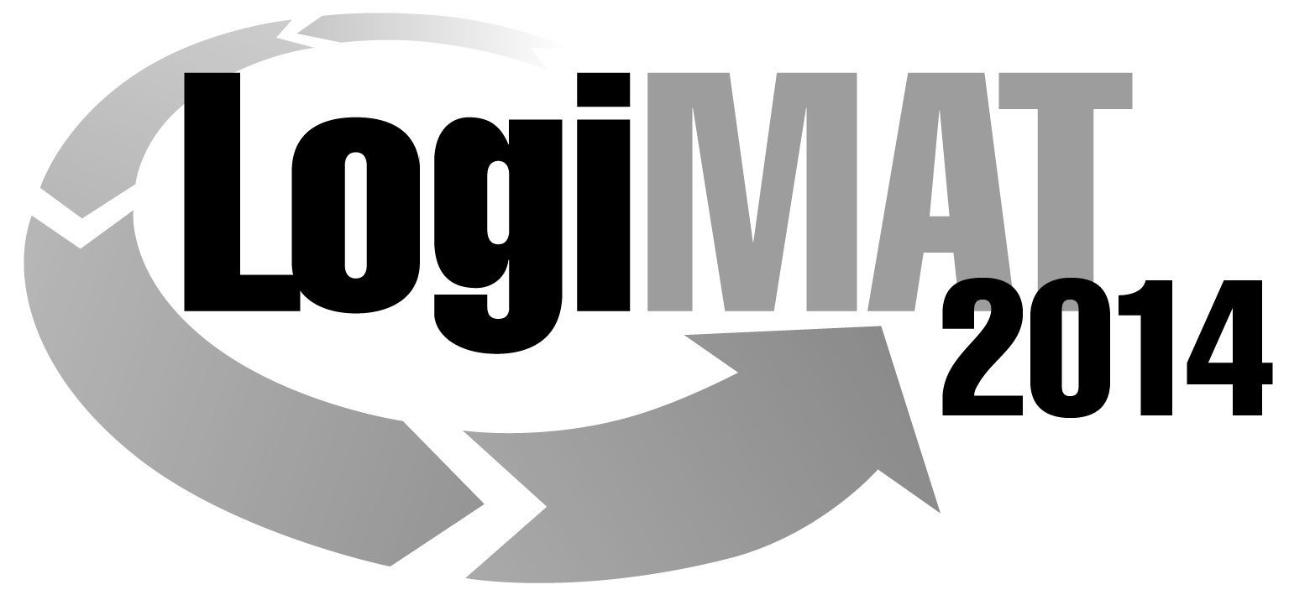

Messe- und Kongress-GmbH
Joseph-Dollinger-Bogen 9
D- 80912 München
Tel.: +49 (0)89 32391-253
Fax: +49 (0)89 32391-246
www.euroexpo.de
www.logimat-messe.de

12. Internationale Fachmesse für Distribution,
Material- und Informationsfluss vom
25. bis 27. Februar 2014, Neue Messe Stuttgart
München, 26.11.2013

Presseinformation

FORUM: Mobile IT & AUTO-ID Systeme in der Logistik
Die weitere Automatisierung der Systeme, die Spezialisierung auf Lösungskonzepte und eine stärkere globale Vernetzung wie z.B. Industrie 4.0 – das sind nach wie vor die großen Themen der Intralogistik.

Dienstag, 25. Februar 2014 von 14:30 bis 16:00 Uhr, Forum V, Halle 4

Moderation: Thorsten Aha, Chefredakteur ident, ident Verlag & Service GmbH, Dortmund

Ob in Bereichen des innerbetrieblichen Transports, der Verpackung, im Paletten- beziehungsweise Behältermanagement oder beim Tracking & Tracing entlang der Lieferkette – kaum ein logistischer Prozessablauf kommt heute ohne Automatische Identifikation (Auto-ID) aus. Konkreter Mehrwert in der Intralogistik entsteht vor allem dann, wenn Material- und Informationsfluss synchronisiert werden können.

Diskutiert werden auf dem LogiMAT-Forum „Mobile IT & AUTO-ID Systeme in der Logistik“ unter anderem die derzeitigen Anwendungsmöglichkeiten für mobile IT-Systeme, die RFID-Technik, die Potenziale von NFC in der Logistik und der Praxisnutzen mehrdimensionaler Barcodes. Dieses Forum wird mit Praxisvorträgen und einer anschließenden Podiumsdiskussion den aktuellen Stand und neue Entwicklungen von mobilen IT & AUTO-ID Systemen in der Logistik vorstellen.
Prof. Dr. Steffen Hütter, wissenschaftlicher Leiter der Forschungsgruppe Qbing an der Hochschule für Technik und Wirtschaft des Saarlandes wird sich in seinem Vortrag „Transparente Wertschöpfung mit Auto-ID & Co.: Anwendungsorientierte Strategien für Industrie 4.0“ kritisch mit dem Thema Industrie 4.0 auseinandersetzen. Außerdem erläutert er anhand ganz konkreter, praktischer Umsetzungsbeispiele, wie Transparenz in Logistikprozessen geschaffen werden kann mit dem Ziel der Effizienz- und Produktivitätssteigerung in der Wertschöpfungskette. Es wird dabei vor allem um folgende Fragestellungen gehen: Wodurch unterscheidet sich die Wertschöpfung, speziell die Anforderungen für die produktionsnahe Logistik, im Zeitalter der Industrie 4.0? Welche Voraussetzungen müssen im Unternehmen geschaffen werden um den Weg zu einer weiteren industriellen Revolution zu beschreiten? Welche Rolle spielen dabei Auto-ID-Techniken wie beispielsweise RFID? Welche konkreten Beispiele gibt es bereits zur Umsetzung einzelner Bausteine von Industrie 4.0?
In einem weiteren Vortrag auf diesem Forum zeigt Martin Hartwigsen, Manager Sales & Marketing bei Deister Electronic, aktuelle Möglichkeiten und Herausforderungen beim Tracking von Paletten mit RFID auf. „Grundsätzlich ist es nunmehr möglich, auch Holzpaletten mit einem UHF-Transponder ab Werk auszustatten“, sagt Hartwigsen.
„Das Besondere daran ist, dass eine Gruppe aus 70 Handels- und Industriefirmen unter Federführung der GS1 nun Qualitätsstandards und Normen geschaffen hat, die für eine gleichbleibende Qualität sorgen können.“ Die Aufgabe eines Herstellers von UHF-Schreib-/Lesegeräten sei es nun, die Palette mit der zur Verfügung stehenden Lesetechnik auch sicher zu identifizieren. Dabei könne die Identifikation mittels Lesetechnik am Flurförderzeug, stationär durch Wareneingangs- beziehungsweise Warenausgangs-Gates oder auch in der Intralogistik beim automatischen Transport erfolgen. Abgerundet wird diese Forumsveranstaltung von Vorträgen zu den Themen Barcode und RFID, unter anderem von Frank Linti von der Schreiner Group.

Moderator:
Thorsten Aha, Chefredakteur ident
Ident Verlag & Service GmbH
Durchstr. 75, 44265 Dortmund
Tel.: +49 231-72 54 60 90, Mobil: +49 172 7623465
E-Mail: aha@ident.de, www.ident.de

Hinweis: Für den redaktionellen Inhalt dieser Meldung ist das Unternehmen bzw. Institut verantwortlich, das dieses Forum veranstaltet.

